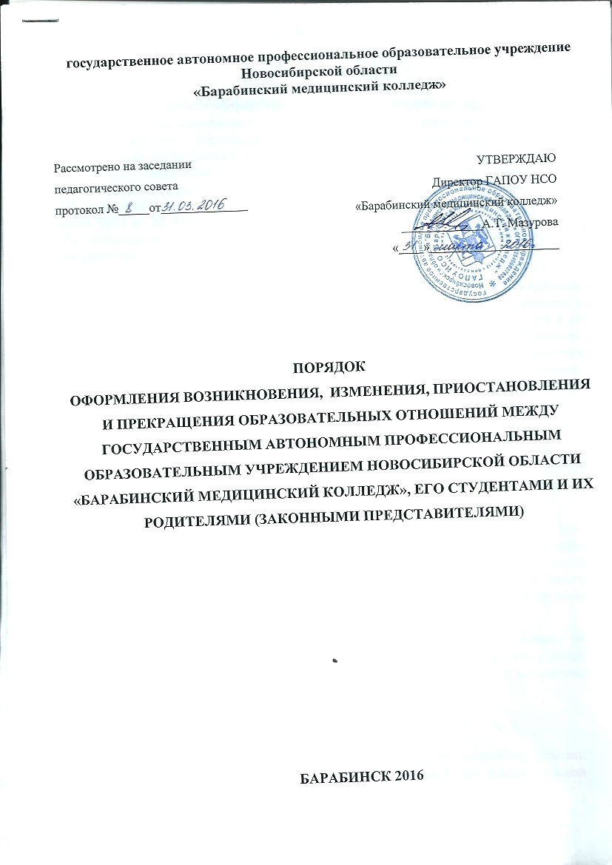Составитель:
Заместитель директора по учебно-воспитательной работе Е.В. Калинина

1. Общие положения

1.1. Настоящий порядок оформления возникновения, изменения, приостановления и прекращения образовательных отношений между государственным автономным профессиональным образовательным учреждением Новосибирской области «Барабинский медицинский колледж» (далее – колледж), его студентами и их родителями (законными представителями) (далее – порядок) разработан в соответствии с Федеральным Законом «Об образовании в РФ» от 29.12.2012 № 273-ФЗ, приказом Министерства образования и науки Российской Федерации от 14 июня 2013 г. № 464 « Об утверждении Порядка организации и осуществления образовательной деятельности по образовательным программам среднего профессионального образования», Уставом колледжа.

1.2. Целью создания данного локального акта является нормативно-правовое обеспечение порядка оформления возникновения, изменения, приостановления и прекращения образовательных отношений между колледжем, его студентами и их родителями (законными представителями) (далее – образовательные отношения). Установленный порядок оформления возникновения, изменения, приостановления и прекращения образовательных отношений подразумевает всестороннее, объективное рассмотрение этих вопросов, полностью исключающее дискриминацию и ущемление прав личности.
2. Возникновение образовательных отношений

2.1. Основанием возникновения образовательных отношений является приказ директора колледжа о зачислении лица на обучение или о приеме переводом из другой образовательной организации.
2.2. В случае приема на обучение за счет средств физических и (или) юридических лиц изданию приказа директора о зачислении лица на обучение предшествует заключение договора об оказании платных образовательных услуг между указанным лицом и колледжем. Подробная информация о форме такого договора и порядке его заключения содержится в порядке оказания колледжем платных образовательных услуг.
2.3. Права и обязанности студента, предусмотренные законодательством об образовании и локальными нормативными актами колледжа, возникают у лица, зачисленного на обучение, с даты, указанной в приказе директора о зачислении лица на обучение или о приеме переводом.

3. Изменение образовательных отношений

3.1. Образовательные отношения изменяются в случае изменения условий получения студентами образования по конкретной основной или дополнительной образовательной программе, повлекшего за собой изменение взаимных прав и обязанностей студента и колледжа.
3.2. Образовательные отношения могут быть изменены как по инициативе студента (родителей (законных представителей) несовершеннолетнего студента) по его заявлению в письменной форме, так и по инициативе колледжа.
3.3. Основанием для изменения образовательных отношений является приказ директора колледжа. Если со студентом (родителями (законными представителями) несовершеннолетнего студента) заключен договор об оказании платных образовательных услуг, приказ директора колледжа издается на основании внесения соответствующих изменений в договор.
3.4. Права и обязанности студента, предусмотренные законодательством об образовании и локальными нормативными актами колледжа, изменяются с даты издания приказа директора или с иной указанной в нем даты.

4. Приостановление образовательных отношений
Образовательные отношения могут быть приостановлены в случае предоставления обучающемуся академического отпуска в соответствии с порядком предоставления академического отпуска, отпуска по уходу за ребенком.
4.2. Основанием для приостановления образовательных отношений является приказ директора колледжа о предоставлении студенту академического отпуска или отпуска по уходу за ребенком.
5. Прекращение образовательных отношений

5.1. Образовательные отношения прекращаются в связи с отчислением студента из колледжа:
1) в связи с получением образования (завершением обучения);
2) досрочно в следующих случаях:
- по инициативе студента или родителей (законных представителей) несовершеннолетнего студента, в том числе в случае перевода студента для продолжения освоения образовательной программы в другую организацию, осуществляющую образовательную деятельность;
- по инициативе колледжа в случае применения к студенту, достигшему возраста пятнадцати лет, отчисления как меры дисциплинарного взыскания, в случае невыполнения студентом по программе подготовки специалистов среднего звена обязанностей по добросовестному освоению такой образовательной программы и выполнению учебного плана;
- по обстоятельствам, не зависящим от воли студента или родителей (законных представителей) несовершеннолетнего студента и колледжа, в том числе в случае ликвидации колледжа.
5.2. Досрочное прекращение образовательных отношений по инициативе студента или родителей (законных представителей) несовершеннолетнего студента

не влечет за собой возникновение каких-либо дополнительных, в том числе материальных, обязательств указанного студента перед колледжем.
5.3. Основанием для прекращения образовательных отношений является приказ директора об отчислении студента из колледжа. Если со студентом или родителями (законными представителями) несовершеннолетнего студента заключен договор об оказании платных образовательных услуг, при досрочном прекращении образовательных отношений такой договор расторгается на основании приказа директора об отчислении студента из колледжа. Права и обязанности студента, предусмотренные законодательством об образовании и локальными нормативными актами колледжа, прекращаются с даты его отчисления из колледжа.
5.4. При досрочном прекращении образовательных отношений колледж в трехдневный срок после издания приказа директора об отчислении студента выдает лицу, отчисленному из колледжа, справку об обучении в соответствии с частью 12 статьи 60 Федерального закона №273«Об образовании в Российской Федерации».

6. Восстановление для обучения в колледже
6.1. Обучающийся, отчисленный из колледжа по собственной инициативе до завершения освоения основной профессиональной образовательной программы, имеет право на восстановление для обучения в колледже в течение пяти лет после отчисления из него при наличии в колледже свободных мест и с сохранением прежних условий обучения, но не ранее завершения учебного года (семестра), в котором обучающийся был отчислен. Для этого он обращается с заявлением на имя директора колледжа о восстановлении.
6.2. Обучающийся, отчисленный из колледжа по инициативе администрации до завершения освоения основной профессиональной образовательной программы, имеет право на восстановление для обучения в колледже по той же образовательной программе в течение пяти лет после отчисления из колледжа при наличии свободных мест и с сохранением прежних условий обучения, но не ранее завершения учебного года (семестра), в котором обучающийся был отчислен. Повторное восстановление после повторного отчисления обучающегося по инициативе администрации не допускается. Обучающийся восстанавливается для обучения на семестр, следующий за тем семестром, в котором у обучающегося пройдена промежуточная аттестация с оценками не ниже «удовлетворительно» и «зачтено». Для этого он обращается с заявлением на имя директора колледжа о восстановлении.
6.3. В случае отсутствия вакантных бюджетных мест для восстановления лиц, указанных в п.6.1., 6.2. настоящего Порядка, обучающийся (или родители (законные представители) несовершеннолетнего обучающегося) вправе заключить договор об образовании на обучение по основной профессиональной образовательной программе среднего профессионального образования за счет средств физических и (или) юридических лиц, оформляемому в соответствии с порядком оказания платных образовательных услуг в ГАПОУ НСО «Барабинский медицинский колледж».
6.4. Заместитель директора по учебно-воспитательной работе по поручению директора анализирует информацию о вакантных бюджетных местах и рассматривает возможность восстановления обучающегося на тех же условиях, а также при наличии расхождения в учебных планах готовит проект приказа о ликвидации академических задолженностей, образовавшихся при восстановлении обучающегося.
6.5. Если обучающийся до завершения обучения имел по итогам последнего завершенного семестра оценки «хорошо» и (или) «отлично», то при восстановлении его на вакантное бюджетное место за ним сохраняется право на получение академической стипендии на текущий семестр.
6.6. При восстановлении за обучающимся сохраняются все права, предусмотренные ст.34 Федерального закона «Об образовании в Российской Федерации» №273-ФЗ от 29.12.2012. (с изменениями и дополнениями).
6.7. Обучающемуся, восстановленному для обучения в колледже, выдается студенческий билет. Вопрос о заведении новой зачетной книжки или продолжении ведения прежней решается заместителем директора по учебно-воспитательной работе в индивидуальном порядке по каждому студенту.

ЛИСТ СОГЛАСОВАНИЯ
№п/п | Фамилия, имя, отчество работника | Структурное подразделение, должность | Согласовано/ есть возражения (при наличии возражений они прилагаются на отдельном листе) | Отметка о согласовании (подпись)
 | Лызлова Л.Ю. | Заведующий производственной практикой
ЛИСТ ОЗНАКОМЛЕНИЯ
№п/п | Фамилия, имя, отчество работника | Структурное подразделение, должность | Отметка об ознакомлении (подпись) | Дата ознакомления
 | Акимкина Г.Г. | преподаватель
 | Беляева Т.Г. | преподаватель
 | Вашурина Т.В. | преподаватель
 | Владимирова О.В. | методист
 | Дмитриев М.В. | преподаватель
 | Дъячук Л.В. | преподаватель
 | Зломанова В.В. | преподаватель
 | Ишкова Т.М. | преподаватель
 | Казак О.А. | преподаватель
 | Кравец Е.К. | преподаватель
 | Конева Е.П. | преподаватель
 | Лукшина Л.П. | преподаватель
 | Михайлова И.В. | преподаватель
 | Черенкова Р.А. | преподаватель
 | Петина Л.М. | преподаватель
 | Потемкина О.А. | преподаватель
 | Соломатова С.Ф. | преподаватель
 | Стасенко Л.В. | преподаватель
 | Хвалова В.В. | преподаватель
 | Хританкова Н.Ю. | преподаватель
 | Щербакова М.А. | преподаватель
 | Якобчук И.Б. | преподаватель

